# **PID - Controlador Proporcional Integral Derivativo**

O **Controlador PID** é uma técnica para controle de processos, esse controlador é composto por três partes, sendo elas, ação **proporcional**, **integral** e **derivativa**. Cada uma dessas ações gera um comportamento no sistema, a entrada para o controlador é o erro, a parte proporcional minimiza o erro, a parte integral zera o erro e a parte derivativa acelera o processo.

Exemplos de aplicações: Controle de estabilidade de Drones, estabilidade de voo em aeronaves, sistemas robotizados, etc.

## **Algoritmo PID**

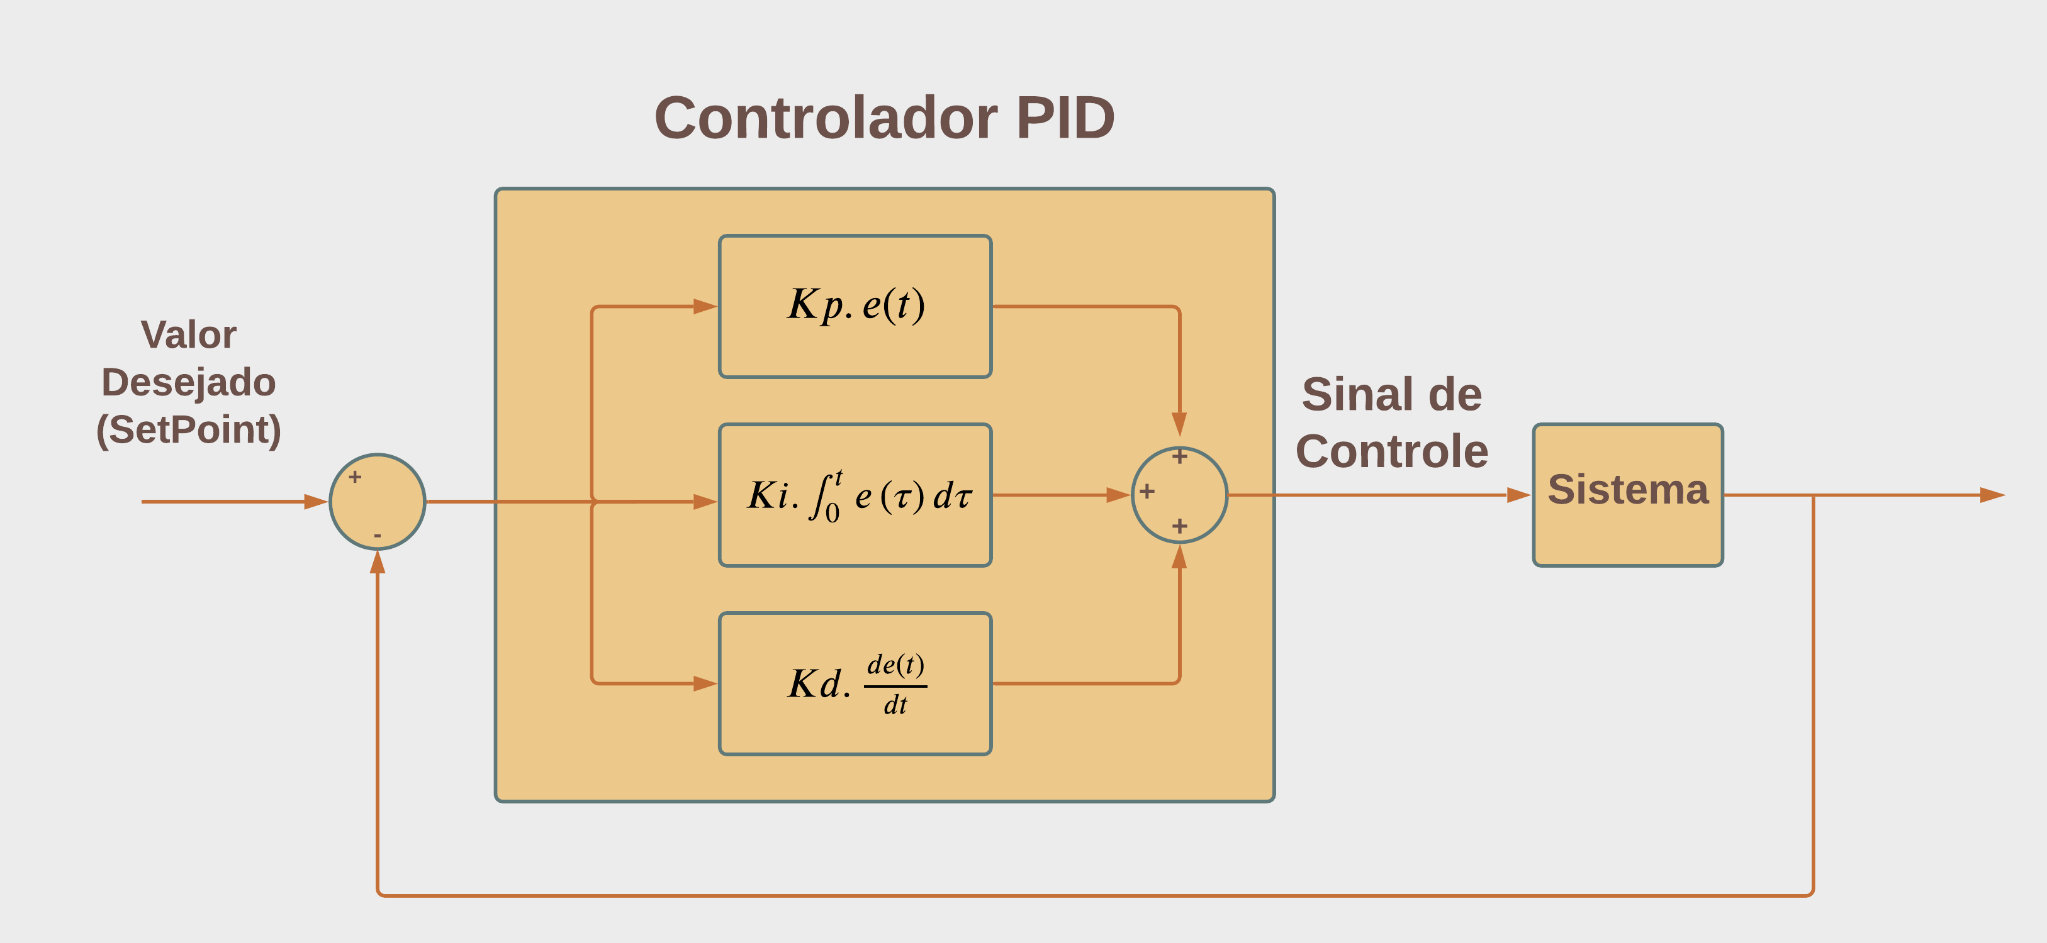

Onde:

**Kp**:Ganho Proporcional

**Ki:**Ganho Integral

**Kd:**Ganho Derivativo

$e$: Erro

**t:** Tempo

$τ$:Tempo de integração

Aplicando a transformada de Laplace, obtemos:

$$L(S) = Kp + \frac{Ki}{S} + Kd.S$$

Onde:

$S$**:**  frequência complexa.